NGHIÊN CỨU XÂY DỰNG ĐƯỜNG CHUẨN ĐỊNH LƯỢNG

KEM CHỨA GLABRIDIN

Kết quả xây dựng đường chuẩn định lượng

Xác định phổ hấp thụ và bước sóng cực đại
Tiến hành quét phổ hấp thụ của dung dịch glabridin chuẩn, ta thu được kết quả hình ảnh phổ hấp thụ (hình 1.1):
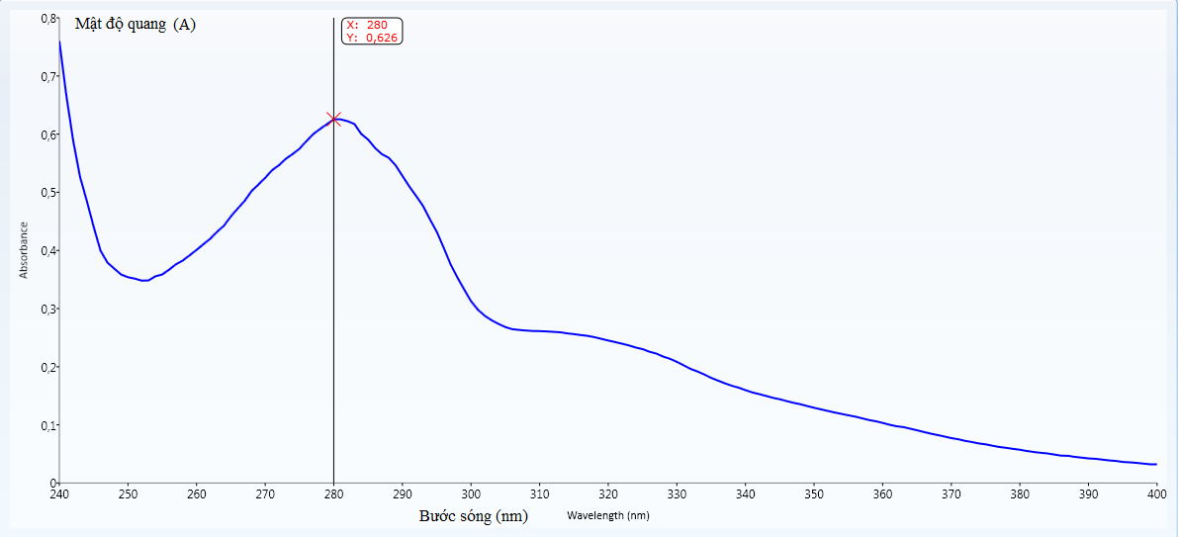
Hình 1.1: Phổ hấp thụ UV-VIS glabridin ở vùng bước sóng 240-400nm
Nhận xét: Trên phổ hấp thụ (trong vùng bước sóng 240-400nm) của dung dịch glabridin chuẩn thu được một cực đại hấp thụ tương ứng tại bước sóng 280nm. Do đó, lựa chọn là giá trị bước sóng 280nm sử dụng trong quá trình định lượng.

Đường chuẩn định lượng
Tiến hành pha dãy dung dịch chuẩn và đo quang phổ hấp thụ UV-VIS tại bước sóng 280nm, từ các giá trị mật độ quang thu được ta xây dựng được đường chuẩn biểu thị sự phụ thuộc giữa mật độ quang vào nồng độ dược chất trong dung dịch thể hiện ở hình 1.2.

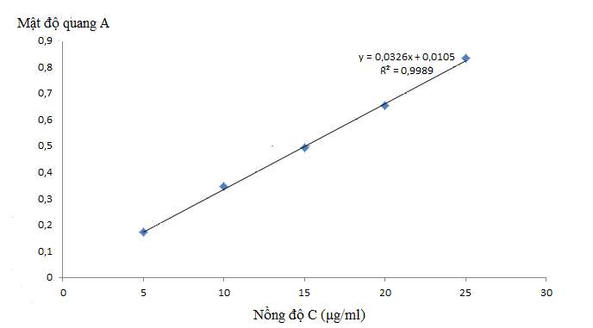Hình 1.2: Đường chuẩn biểu diễn mối tương quan giữa mật độ quang A và nồng độ glabridin trong dung dịch tại bước sóng 280nm
Nhận xét: Kết quả cho thấy phương trình đường chuẩn thu được có giá trị hệ số tương quan R²= 0,9989, do vậy có sự tương quan tuyến tính chặc chẽ giữa mật độ quang và nồng độ dược chất có trong dung dịch, có thể sử dụng phương pháp đo quang phổ hấp thụ UV ở bước sóng$λ=280nm$ để định lượng với kết quả mang tính chính xác cao.
Kết quả nghiên cứu được ứng dụng trong định lượng chế phẩm kem chứa glabridin.
Tác giả: Đặng Hoàng Đức (2018), “Nghiên cứu bào chế kem chứa glabridin” Thư viện đại học Duy Tân

